フスフレーゲ学芸大学店オープンのお知らせ

このたび2025年9月4日（木）にフスフレーゲ学芸大学店がオープンいたします。

学芸大学駅すぐ。巻き爪・魚の目・かかとの角質など、足の悩みを専門技術でケアするドイツ式フットケアサロン。

靴の専門店〈楽歩堂〉内に併設。丁寧なカウンセリングと確かな技術で、足元から健康と美しさをサポートします。

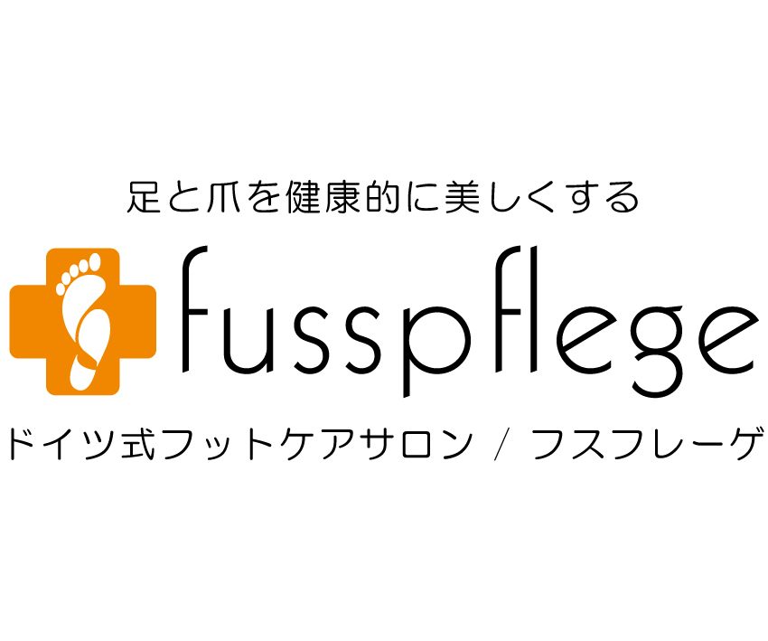

ドイツ式フットケアサロン　フスフレーゲ　学芸大学店[巻き爪/タコ /魚の目/角質ケア]

〒152-0004 東京都目黒区鷹番3-3-4杉田ビル1F 楽歩堂学芸大学店内

03-6730-6664

【営業時間】11:00～20:00 【定休日】火曜日、水曜不定休

【店舗ホームページ】

<https://www.footcare-club.jp/?post_type=salons&p=670&preview=true>

【ご予約】https://beauty.hotpepper.jp/kr/slnH000768798

【来店特典】初回1000円オフ